居家線上辦公/教學線上差勤系統打卡說明

申請居家線上辦公/教學教職員工居家線上教學/辦公，屬防疫期間應變之出勤方式，**視同正式上班**，非等同放假，居家辧公期間仍應遵循防疫規定及教育人員相關法令規定，並依學校出勤時間及差假相關規定進行辦公或教學工作，並請務必於居家辦公日於線上差勤系統完成線上簽到退，操作步驟如下。

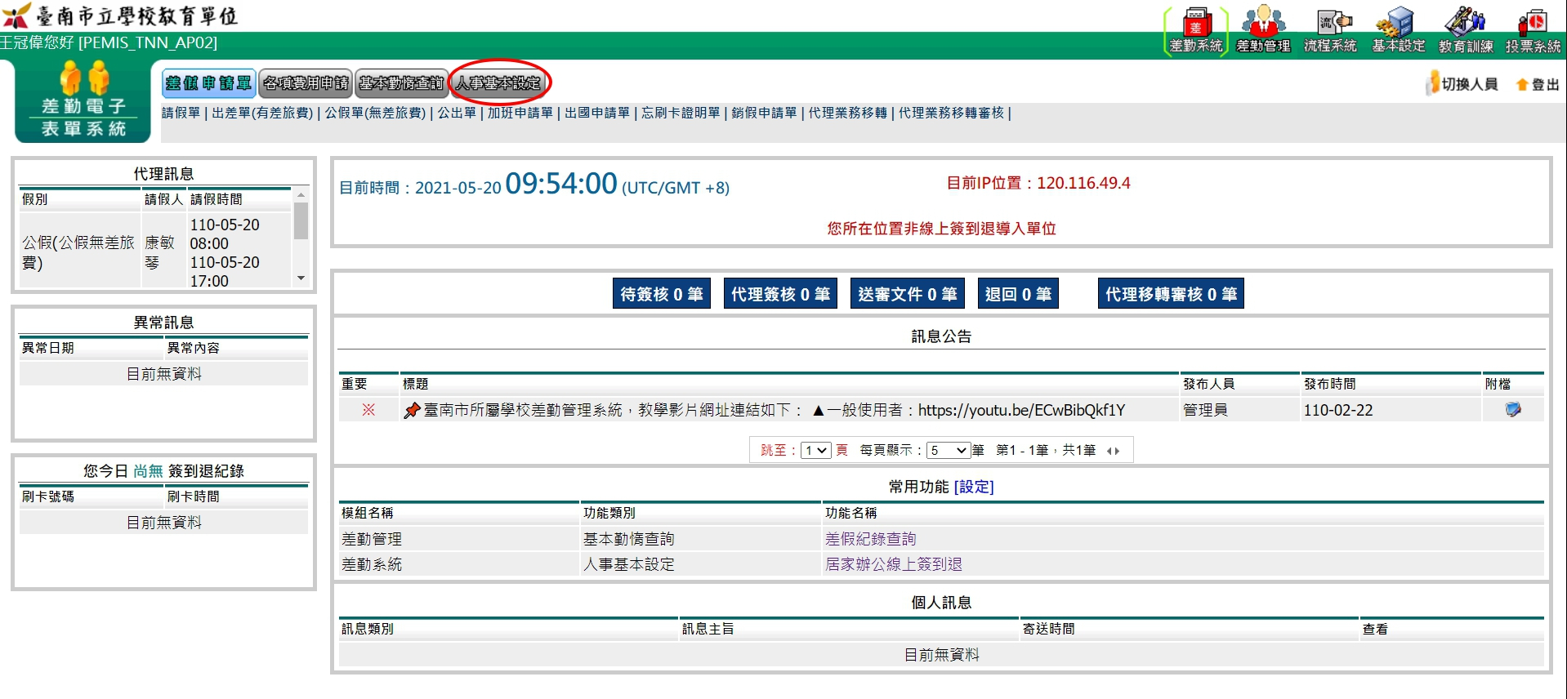

登入後選擇「人事基本設定」

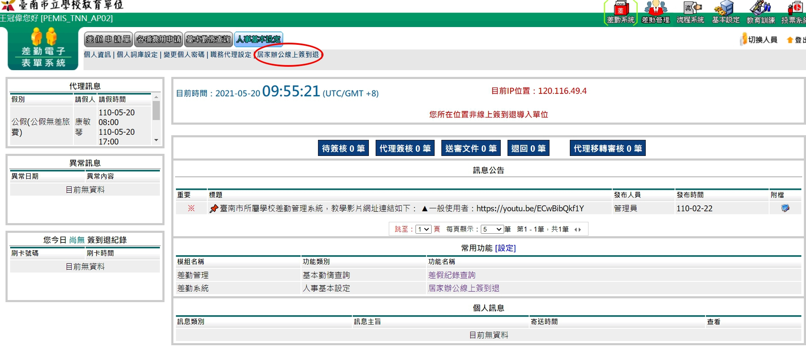

接著點選「居家辦公線上簽到退」

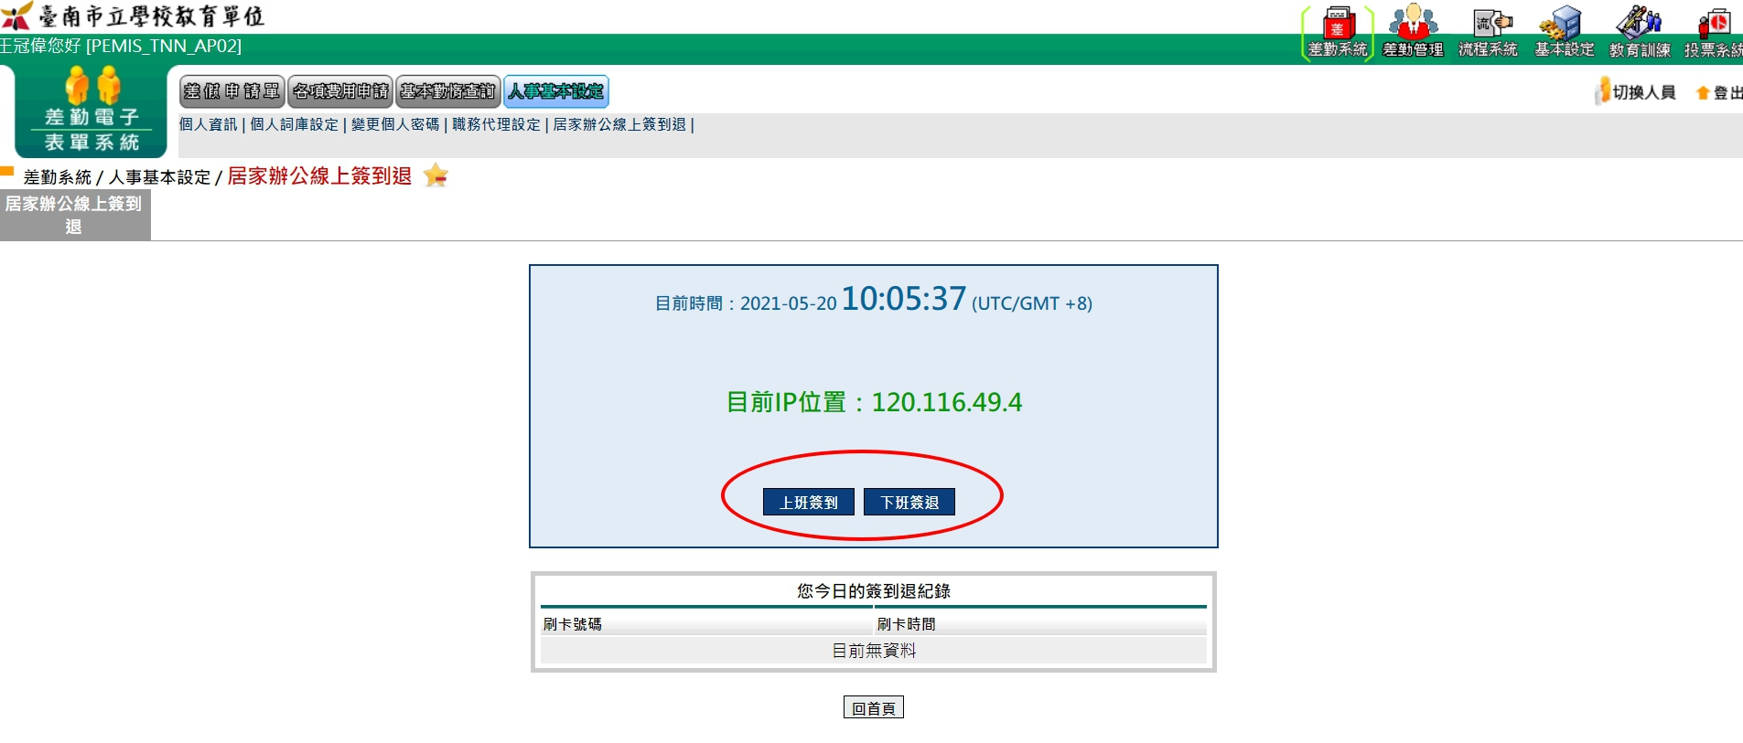

依出勤時間點選簽到及簽退按鍵，系統將紀錄您的時間，因故或忘記打卡請洽人事室，並請務必牢記打卡動作

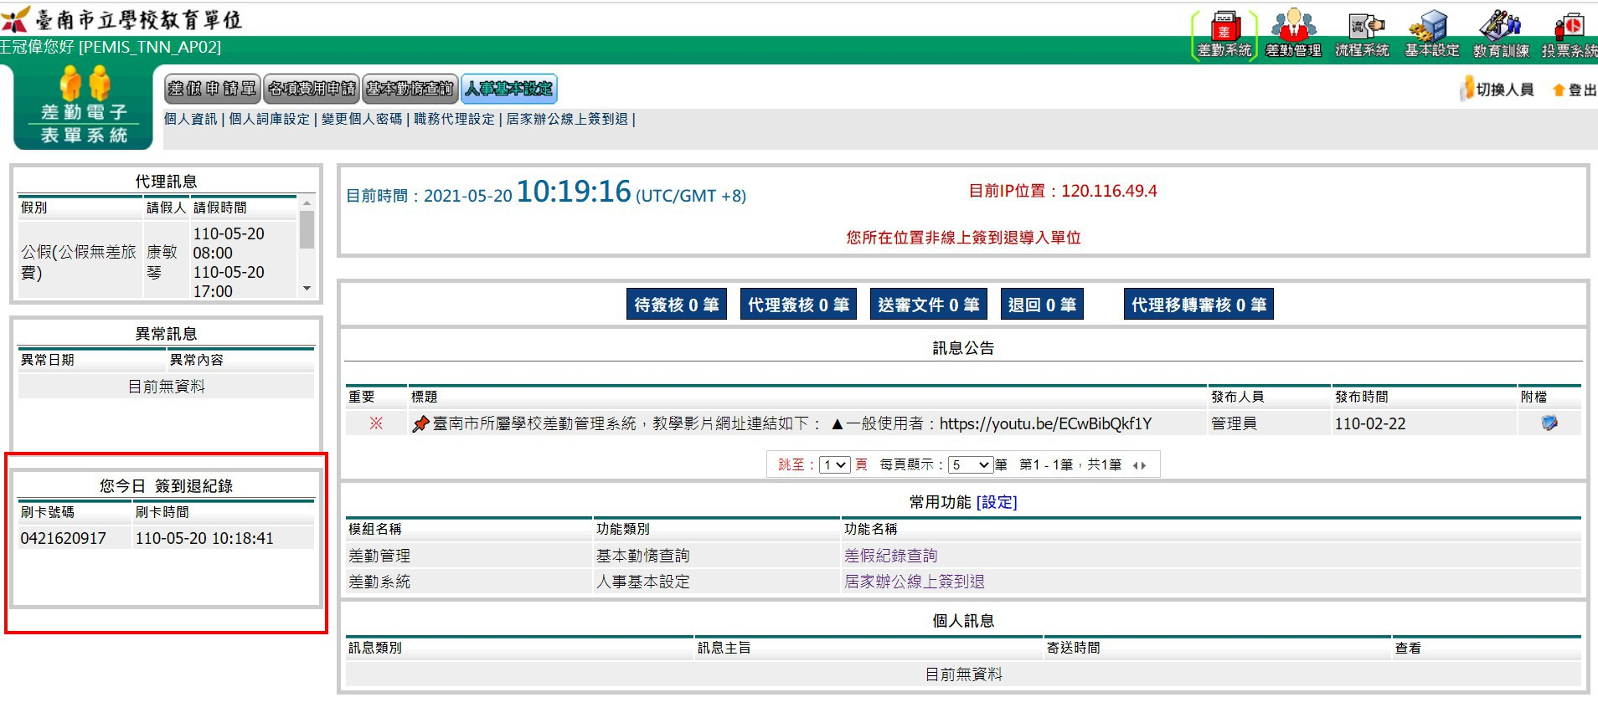

首頁將出現您今日的簽到記錄

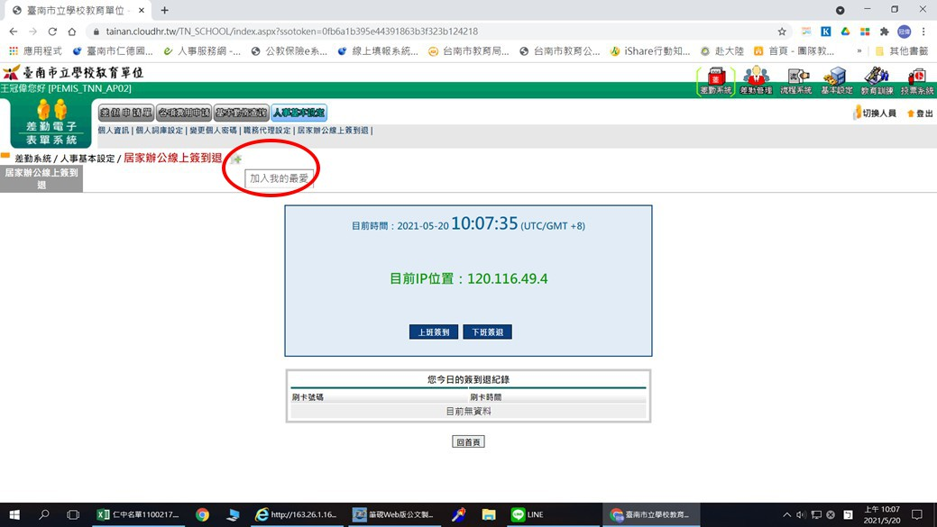

另可點選「加入我的最愛」按鍵

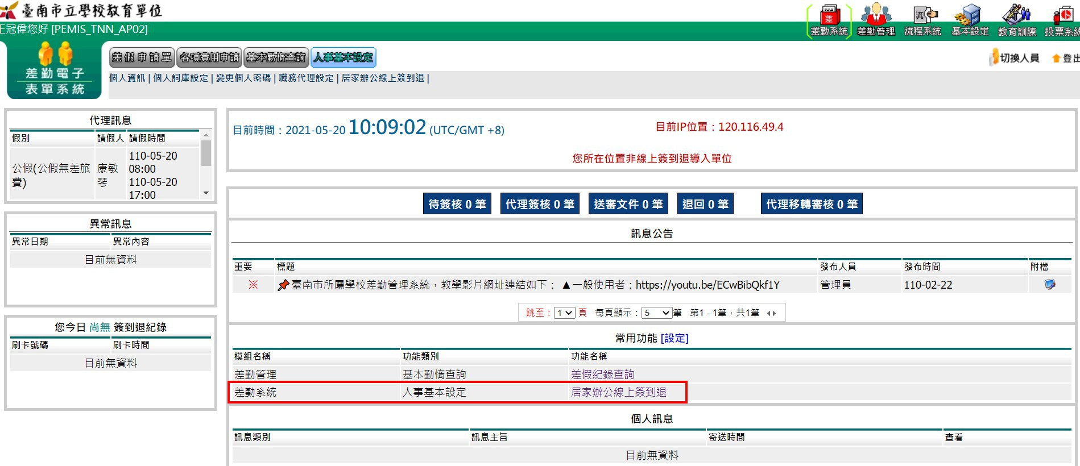

完成後可在首頁直接連結到打卡頁面